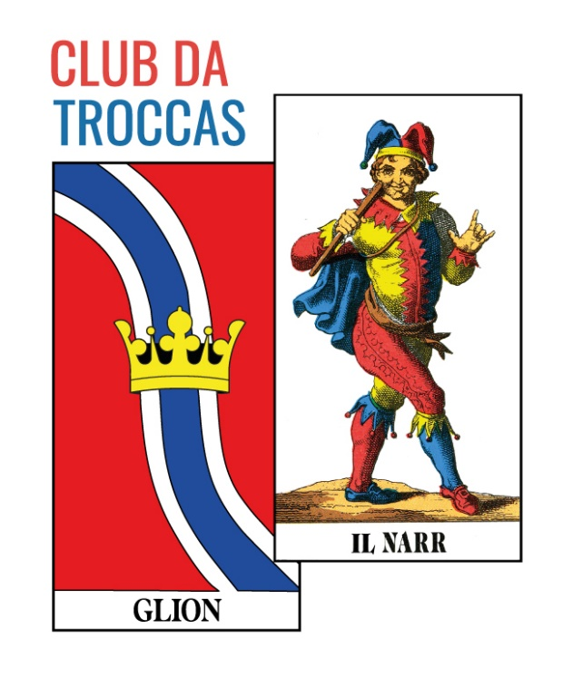

Il club da troccas Glion envida cordialmein al

6. maraton da troccas a Glion

dumengia, ils 15 da november 2026
el hotel Rätia a Glion

naven dallas 8.45 – 20.00 (sis rundas da qualificaziun)
las otg meglieras equipas contonschan ils finals,
las autras dattan vinavon per ils ulteriurs rangs.

- plaz: 300.- en bar
- plaz: 200.- en bar
- plaz: 150.- en bar
(en cass da biaras annunzias ein ils premis en bar pli aults)

cun partenari e cun tschintschar,
senza metter ensemen las cartas

cuosts: 85.- per persuna
cumpri ein il gentar sco era in puschegn suentermeizdi

damondas ed annunzia entochen ils 8 da november 2026:
josef.cadruvi@gmail.com / 079 489 70 09

L’annunzia ei ligionta, ils plazs limitai.
Las annunzias vegnan risguardadas tenor l’entrada dall’annunzia.

Il comité d’organisaziun selegra sin vossa participaziun.

